**Metaphor/Architecture Specification Template**

|  |  |  |  |
| --- | --- | --- | --- |
| Name | Mario F. Vélez R. | Date | 03/05/2017 |
| Project/Task | PSP Tarea 7 | | |

**Design References:**

Se utilizará un modelo vista-controlador para el manejo del Sistema.

**Graphical representation of the metaphor**

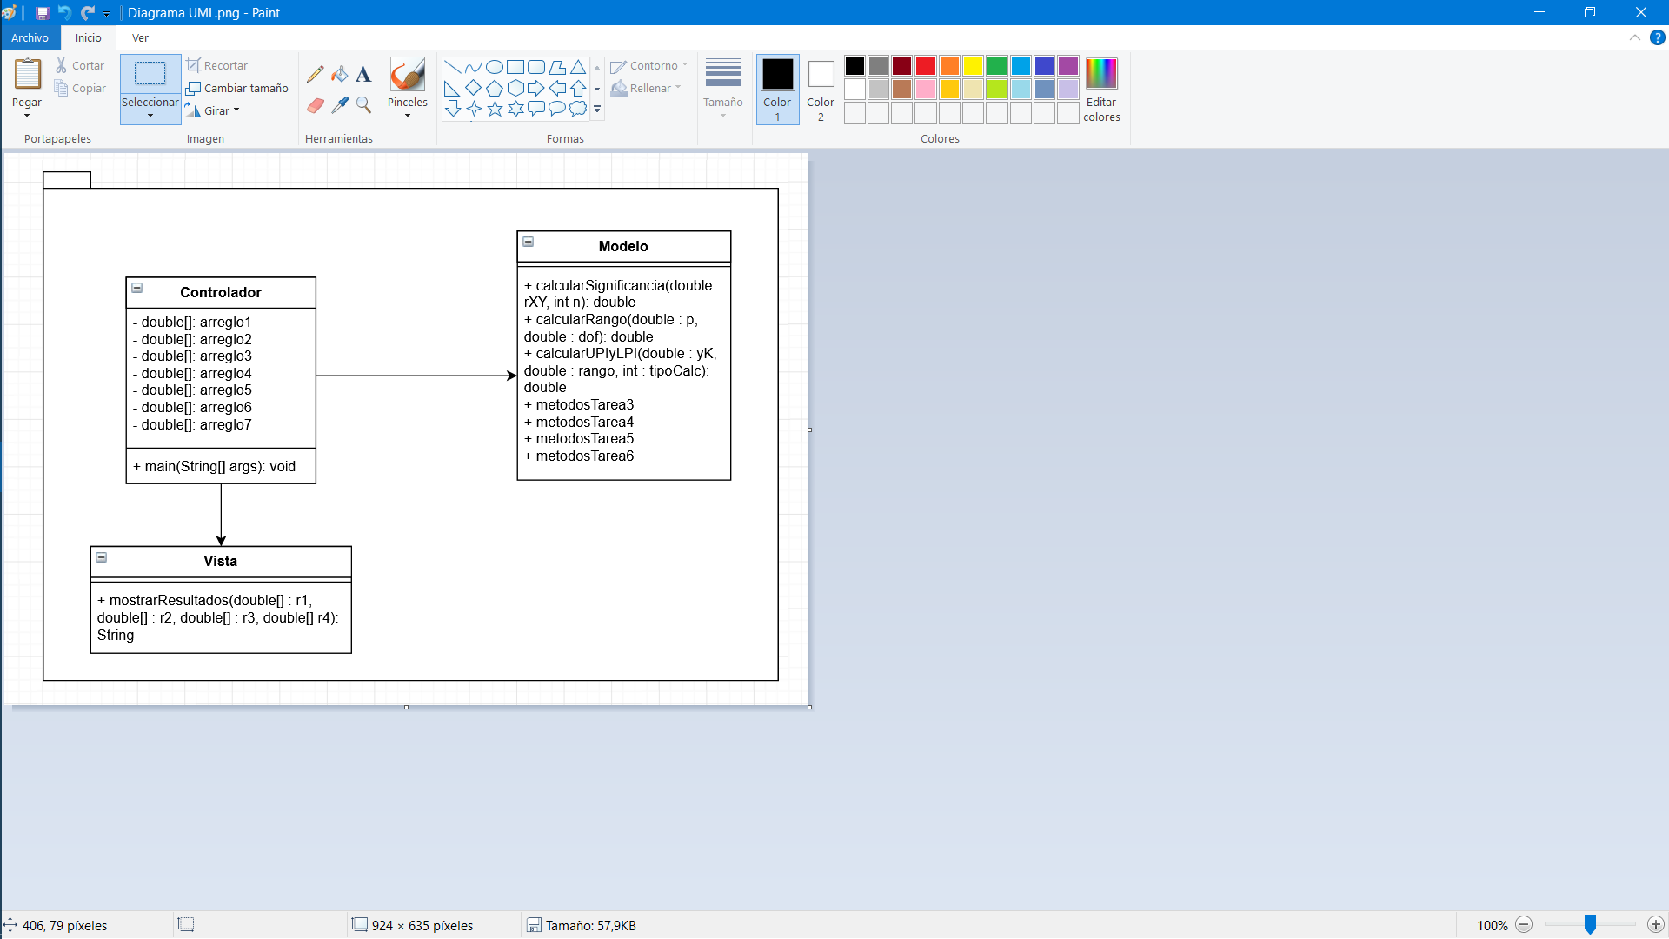

**Textual representation of the metaphor**

El sistema se encuentra dentro de un mismo paquete, la clase Controlador se encarga de enviar la información a los métodos de la clase Modelo y la clase Vista; la clase Modelo se encarga de todos los cálculos y operaciones del sistema; la clase Vista se encarga de organizar los resultados para la visualización final.